§1. Материки. Океаны. Части света. Острова, полуострова.
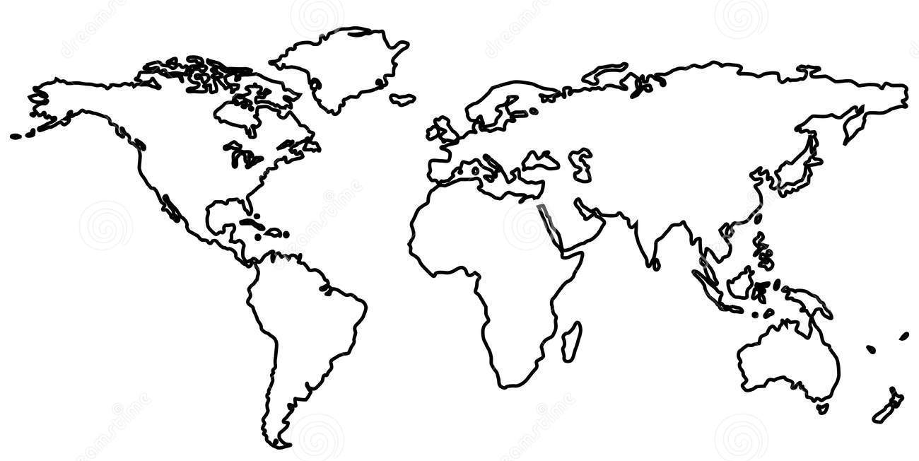
1.Укажите названия материков, океанов, островов, полуостров указанных цифрами на карте:
Материки и части света:
1._____________________________________
2._____________________________________
3._____________________________________
Океаны:
4.____________________________________
5.____________________________________
Острова и полуострова:
6.______________________________________
7.______________________________________
8.______________________________________

3
1
8
4

5
6
2
7

2.Продолжите предложение:
Архипелаг-это_________________________________________________________________________________________
Полуостров- это__________________________________________________________________________________________

